PROCES VERBAL DE LA SEANCE DU CONSEIL MUNICIPAL
DE LA COMMUNE DE MESNAC

Séance du 15 décembre 2014

L’an deux mil quatorze, le quinze décembre, à dix neuf heures et trente minutes, le Conseil Municipal de cette Commune, régulièrement convoqué, s’est réuni au nombre prescrit par la Loi, dans le lieu habituel de ses séances, sous la présidence de Monsieur Didier GOIS, Maire.

Nombre de Conseillers Municipaux en exercice : 11
Date de convocation du Conseil Municipal : 09 décembre 2014

Présents : M. GOIS D, Mme GANRY K, MM. DELMAS F, JOURDIN J, Mme JULIEN S, MM MARTIN M, RENOU P, Mmes ROBBE N, ROTURIER L et M TETAUD T.

Excusés : M. DANGER E.

Monsieur Johnny JOURDIN a été élu secrétaire de séance.

Le procès verbal de la réunion du 17 novembre est approuvé à l’unanimité

Monsieur le Maire ouvre la séance.

1. Remerciements

Monsieur le Maire a remercié les employés municipaux ainsi que la secrétaire de mairie pour le bon déroulement des festivités du week-end.

2. Décision modificative pour corriger l’imputation du capital restant dû dans le cadre de la reprise de l’emprunt du SIVOM.

. Monsieur le Maire présente au Conseil Municipal la décision modificative qu'il faut prendre afin de corriger l'imputation du capital restant dû dans le cadre de la reprise de l'emprunt du SIVOM.

Après délibération, le conseil municipal à l'unanimité accepte la décision modificative ci-dessous :

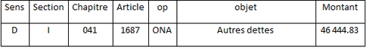

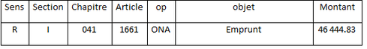

3. Décision modificative pour ajustement budgétaire de fin d’année

Monsieur le Maire informe le Conseil Municipal, qu'il est nécessaire de procéder à des ajustements budgétaires afin de pouvoir régler les dernières factures pour l'année 2014.

Après délibération, le conseil municipal à l'unanimité accepte la décision modificative ci-dessous :

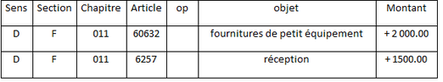

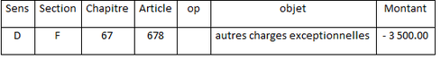

4. Projet cimetière

Madame Lydie ROTURIER et Monsieur Pascal RENOU présentent au Conseil Municipal le projet concernant le cimetière :

- Mise en sens unique (sauf engins agricoles) d’une partie de la rue des passeroses (du nouveau cimetière jusqu’à l’ancien).
- Pose d’un stop sur la route venant du Seure (pour couper la vitesse)
- Pose d’un « céder le passage » route venant de Pain perdu.
- Mise en place de poubelles pour le tri sélectif, tout venant et d’un composteur à l’intérieure de l’enceinte du cimetière.
- Pose d’une vitrine pour affichage municipal (plan, règlement du cimetière …)
- Création d’un parking avec une place handicapée.
- L’entrée principale sera du coté du nouveau cimetière mais l’accès sera toujours possible de l’autre coté.
- Déménagement du bac à verre au dépôt à rappe (direction Chazotte).

L’ensemble de toutes ses modifications est estimé à 2 700 € HT

Le projet est approuvé par le conseil municipal.

5. Commission sécurité

Monsieur le Maire souhaite mettre en place une commission sécurité.

Elle sera constitué des conseils suivants : MM. GOIS D, DANGER E, Mme GANRY Karine et M TETAUD T.

6. Nomination d’un référent tempête suppléant

Il sera proposé à Monsieur RENOU Georges d’être ce référent.

7. Point assainissement concernant les redevances

Le retard de paiement des redevances s’élève à 13 000,00 €. Un courrier sera adressé prochainement aux personnes redevables afin qu’elles régularisent au plus vite leurs situations.

8. Point financier

- A la date du 15 décembre, le budget de la commune laisse apparaître un excédent de 104 000 €. Ce chiffre n’est pas figé car des recettes sont encore à venir.

9. Divers

- Signature du contrat pour la voiture le vendredi 19 décembre à 15h. 14 entreprises ont signé pour la publicité et 2 sont en attente pour une place restante.
- Convention de mécénat entre l’entreprise GARANDEAU et le club de basket.
- Compte rendu suite au passage de SOCOTEC concernant les installations électriques dans les bâtiments communaux, seulement quelques observations à régulariser.
- Compte rendu suite aux passages des caméras dans le réseau d’assainissement. Pas de gros investissement à prévoir.
- Propositions d’un repas du conseil avec les conjoints et le bureau des associations de notre commune.
- Prochaine réunion le 13 janvier à 19h30.
- Vœux du Maire : vendredi 16 janvier.

L’ordre du jour étant épuisé, la séance est levée à 21h12.

